ĐỀ ÔN TẬP - KHẢO SÁT ĐẦU NĂM SỐ 1

**PHẦN I. TRẮC NGHIỆM**

*Khoanh tròn vào chữ cái đặt trước câu trả lời đúng:*

**Câu 1**. Kết quả của phép tính

5

6

−

5

18

56−518

là:

**A.**

5

3

53

**B.**

1

6

16

**C.**

11

18

1118

**D.**

5

9

59

**Câu 2.** Giá trị của biểu thức **2 503 × (25 + 75) – 6 280** là:

**A.** 244 020

**B.** 254 120

**C.** 244 120

**D.** 254 020

**Câu 3**. Trong số **7 582 691**, giá trị của chữ số **5** hơn giá trị của chữ số **2** số đơn vị là:

**A.** 3

**B.** 498 000

**C.** 490 008

**D.** 250 000

**Câu 4**. Trong các phép tính dưới đây, phép tính có kết quả lớn nhất là:

**A.**

2

3

−

5

24

23−524

**B.**

1

4

×

5

3

14×53

**C.**

5

6

+

1

24

56+124

**D.**

5

6

:

4

3

56:43

**Câu 5.** Vân và Nam cùng chơi trò tung đồng xu. Biết đồng xu gồm hai mặt “YES” và “NO”. Lần 1 khi tung đồng xu lên quan sát mặt trên của đồng xu Vân thấy mặt YES. Vân dự đoán lần 2 Vân sẽ tung được mặt NO.



**A.** Vân dự đoán sai

**B.** Vân dự đoán đúng

**C.** Cả A và B đều sai

**D.** Cả A và B đều đúng

**Câu 6.** Hình vẽ bên có mấy cặp đường thẳng song song?

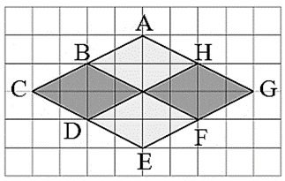

**A.** 5 cặp

**B.** 6 cặp

**C.** 7 cặp

**D.** 8 cặp

**PHẦN II. TỰ LUẬN**

**Bài 1.** Tính:

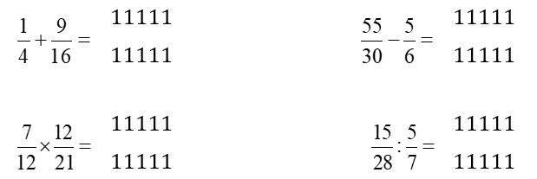

**Bài 2.** Tính giá trị của biểu thức:

| 7 285 + (201 806 – 161 081) : 15  1111111  1111111  1111111 | 100 000 + 25 000 × 3 – 50 000  1111111  1111111  1111111 |
| --- | --- |

**Bài 3.** Tính bằng cách thuận tiện:

| 4 418 + 515 + 582 + 4 485  1111111  1111111  1111111 | 32 × 1 280 + 8 720 × 32  1111111  1111111  1111111 |
| --- | --- |

**Bài 4.** Ba công nhân luân phiên cùng sơn một bức tường, người thứ nhất sơn được

1

4

14

bức tường, người thứ hai sơn được

5

12

512

bức tường. Hỏi để hoàn thiện bức tường, người thứ ba cần sơn bao nhiêu phần bức tường?

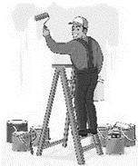

**Bài giải**

111111111111111

111111111111111

111111111111111

111111111111111

111111111111111

111111111111111

111111111111111

**Bài 5.** Quan sát bức tranh và làm theo yêu cầu:

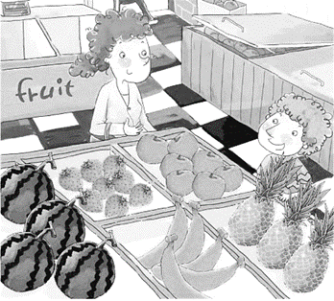

**a)** Hoàn thành bảng số liệu thống kê dưới đây:

| Loại quả | Dưa hấu | Dâu tây | Chuối | Táo | Dứa |
| --- | --- | --- | --- | --- | --- |
| Số lượng (quả) | 11 | 11 | 11 | 11 | 11 |

**b)** Viết dãy số liệu số lượng quả theo thứ tự như bảng trên:

111111111111111

111111111111111

**c)** Quả 11 có ít nhất, quả 11 có nhiều nhất.

**d)**

3

4

34

quả dâu tây là 11 quả.

**Bài 6.** Tính tổng: S =

1

2

+

1

2

×

3

+

1

3

×

4

+

...

+

1

2022

×

2023

+

1

2023

×

2024

12+12×3+13×4+...+12022×2023+12023×2024

111111111111111111111111111111

111111111111111

111111111111111111111111111111

111111111111111

................................

................................

................................